Antecedentes
Josefina Vázquez Mota cursó los estudios de bachillerato en el CECyT del Instituto Politécnico Nacional, y posteriormente se licencia licenció en Economía por la Universidad Iberoamericana. Realizó el Programa de Perfeccionamiento Directivo D-1, en el Instituto Panamericano de Alta Dirección de Empresas (IPADE), y obtuvo, además, el Diplomado de Ideas e Instituciones en el Instituto Tecnológico Autónomo de México (ITAM). Desde 1990 fue editorialista de temas económicos y sociales en el periódico Novedades. Durante 1991 y 1992 escribió artículos para El Financiero, y desde 1992 escribe en el periódico El Economista. En la radio también participó en diversos programas como analista y comentarista en temas financieros. Ha sido asesora de organismos empresariales como la Confederación de Cámaras Nacionales de Comercio, Servicios y Turismo (Concanaco) y la Confederación Patronal de la República Mexicana (Coparmex). Además se desmpeñó como Titular de la Secretaría de la Mujer en la Asociación Coordinadora Ciudadana. (www.josefina.mx, 2014).
Dentro de su trayectoria en el PAN fue secretaria de Educación Pública, cargo que ocupó a partir del 1 de diciembre de 2006. Permaneció en el puesto hasta el 4 de abril de 2009 cuando renunció por las confrontaciones con la presidenta del SNTE Elba Esther.
El 5 de julio de 2009 fue nominada como diputada federal plurinominal por el Partido Acción Nacional para la LXI Legislatura, y cuando tomó posesión del cargo fue designada como Coordinadora del Grupo Parlamentario del Partido Acción Nacional PAN en la Cámara de Diputados. A partir de septiembre de 2010 fungió como Presidenta de la Junta de Coordinación Política de la Cámara de Diputados, cargo que desocupó cuando se registró a las elecciones internas del PAN para la candidatura hacia la presidencia de la república.
En las elecciones internas del PAN celebradas día 5 de febrero de 2012, la ex secretaria de Desarrollo Social y de Educación obtuvo 53.9% de los votos de militantes y adherentes. Ernesto Cordero logró 38.9% de las preferencias, y Santiago Creel alcanzó 6.1% de los sufragios ( Excélsior, 2012).
Josefina fue la primera mujer en abanderar al Partido Acción Nacional rumbo a Los Pinos, su candidatura se vio envuelta en diversos problemas durante el desarrollo de la campaña, mismos que describiremos a lo largo de este documento.

La coordinación general de la campaña tuvo como responsables a Roberto Gil Zuarth, Gustavo Madero, Ernesto Cordero, Max Cortázar, Germán Martínez, Juan Manuel Oliva, Miguel Székely y Juan Ignacio Zavala.
Rafael Giménez, Coordinador General Adjunto de Estrategia, fue responsable de las áreas de imagen, investigación, estudios, propuesta, comunicación y mensaje; Octavio Aguilar Valenzuela, Coordinación General Adjunta de Operación y se encargará de dar seguimiento a las áreas de finanzas, fiscalización, logística de eventos y giras, atención ciudadana, redes y alianzas y operación regional.
Coordinadores: Redes: Rogelio Gómez Hermosillo; Alianzas Políticas, Carlos Pérez Cuevas; Redes Empresariales, Mario Sánchez Ruiz; Red del Sector Financiero, Mario Laborín; Jóvenes Empresarios, Alejandro Legorreta; Relaciones Públicas, Marcela Orvañanos; Asuntos Internacionales, Rubén Beltrán; Red de Expertos en la Administración Pública, Gloria Muñoz de Sheridan; Red de Familias, Martha Mayela Alemán de Adame; agenda de víctimas de la violencia, Luz Gabriela Cadena Luna; Consejo Consultivo de Políticas para la Atención de Grupos en Condición de Vulnerabilidad, Alberto Athié; Consejo Consultivo de Políticas de Igualdad, Rocío García Gaytán; Asesora en Competitividad e Innovación, Beatriz Leycegui Gardoqui y como los voceros principales Juan Marcos Gutiérrez y el diputado Carlos Alberto Pérez.

Tabla de eventos
Fecha | Evento
Lavado de dinero | 30 marzo
Mexicana de aviación | 31 marzo
Mala salud | 2 abril
Restaurante Tres Marías | 5 abril
Golpe Timón | 9 abril
Hundida como Josefina | 16 abril
Mentiras de Josefina | 16 abril
Aumento de seguidores en Twitter | 23 abril
Primer debate | 6 mayo
Hermana incómoda | 6 mayo
Tercer Grado | 9 mayo
Querida amiga | 15 mayo
Josefina nadie te quiere | 16 mayo
Twittcam | 26 mayo
Josefina en la Ibero | 16 mayo
Segundo Debate | 10 Junio
Asesinato de panista en Chiapas | 10 junio
Cuchi Cuchi | 15 Junio
Espino Twittea encuesta falsa | 17 junio
Debate #YoSoy132 | 19 junio
Comicios electorales | 1 junio

Lavado de dinero
El día 30 de marzo de 2012, durante su primer acto masivo de campaña rumbo a la presidencia de México, en Teziutlán, Puebla, la candidata cometió un error al mencionar que se “fortalecerá el lavado de dinero”. El video fue visto por más de veinte mil cibernautas los cuales criticaban el lapsus que tuvo la candidata en el inicio de su campaña (ADNpolitico 2012).

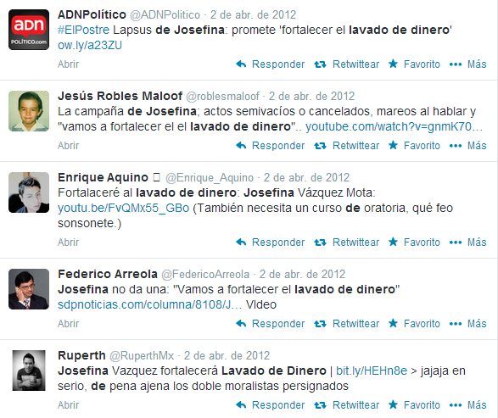
Este fue el primer error de la Candidata que fue retomado por las redes sociales durante su campaña, debemos notar destacar que el equipo de Josefina no hizo ningún comentario al respecto sobre este tema.
Mexicana de aviación
Más adelante, el El día 31 de marzo de 2012, Josefina tenía pactado una reunión en el World Trade Center de la ciudad de México con grupos de la sociedad civil. El acto no pudo llevarse a cabo debido a que ex - trabajadores de la aerolínea mexicana de aviación Mexicana se manifestaron en contra de la candidata, dicho evento, tuvo que cancelarse y de nuevo el equipo de Josefina no dio respuesta a pesar de que El el dirigente del Sindicato Nacional de Trabajadores de Transportes, Transformación, Aviación, Servicios y Similares (SNTTTASS), Miguel Ángel Yúdico, afirmó a través de un comunicado que fue objeto de malos tratos por parte de supuestos coordinadores del PAN. (CNNexpansión, 2012).


El tema de Mexicana de aviación se mantuvo en las redes sociales y en los medios masivos de comunicación como un tema importante que afectaba a la candidata, a pesar de eso su equipo no respondió, lo cual género en las redes sociales trending topics que hacían referencia a la falta de dialogo la pobre disposición al diálogo de Josefina Vázquez Mota.
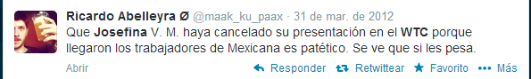
Mala Salud
La mala salud de la candidata del PAN se ha convertido fue convirtiendo en un tema recurrente, el deterioro de su imagen es fue ocasionada fue evidenciado por los frecuentes mareos y desmayos que le ha producido resultado de un problema de presión baja, en esta ocasión se hace hizo pública la noticia de un mareo previo a un evento proselitista que tendía lugar en San Luis Potosí, expresado en las redes sociales como #DramamineParaLaJefa. Este evento, realizado el día 2 de abril, es relevante ya que coincidió con el anuncio de la casa encuestadora GEA-ISA, la cual publicó que por primera vez Andrés Manuel López Obrador la superó en preferencias electorales, desplazando a Josefina a la tercera posición. (Delgado, 2012)
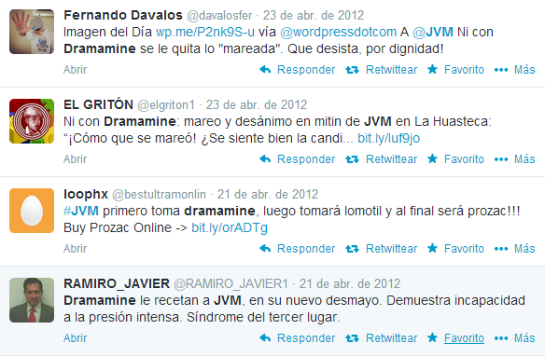

Restaurante Tres Marías
Uno de los motivos por los cuales Josefina determinó cambiar a su equipo de campaña, fue por lo sucedido el día 5 de abril de 2012, cuando Josefina tuvo que retirarse de un restaurante en la localidad de Tres Marías, donde fue recibida por algunos locatarios con la consigna “ni un voto al PAN”, luego de que la presencia de decenas de fotógrafos y camarógrafos incomodó a los comensales, cuyos reclamos se centraron en la aspirante (La Jornada 2012).

Los tuiteros no dieron tregua a la candidata, y convirtieron en Trending Topic el incidente con el tema “Tres Marías”, que desde la mañana se colocó en el cuarto lugar de los 10 temas más comentados.
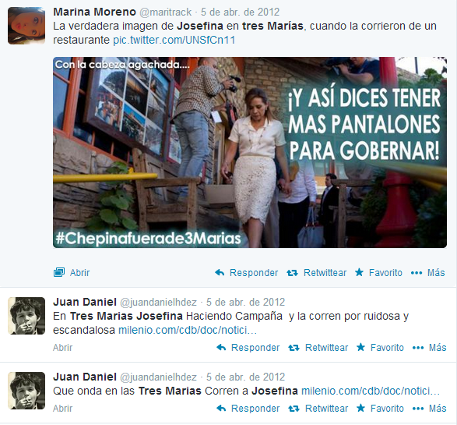
Este incidente mostró falta de planeación por parte del equipo de campaña, además del pobre manejo de crisis por parte del equipo al no poder ofrecer una respuesta correcta que permitiera reducir las afectaciones a la campaña de la candidata.
Debido a los problemas graves que tenía la candidata sobre el manejo de su campaña, se comenzó a especular sobre la capacidad de Josefina para ser una candidata con posibilidades de ganar las elecciones de la presidencia de la república.

Golpe de timón
El día 9 de abril de 2012 su equipo, convoca a rueda de prensa, donde la candidata dijo que daría un "golpe de timón" a su campaña y que sumaría nuevos elementos a su equipo (CNN, 2012).

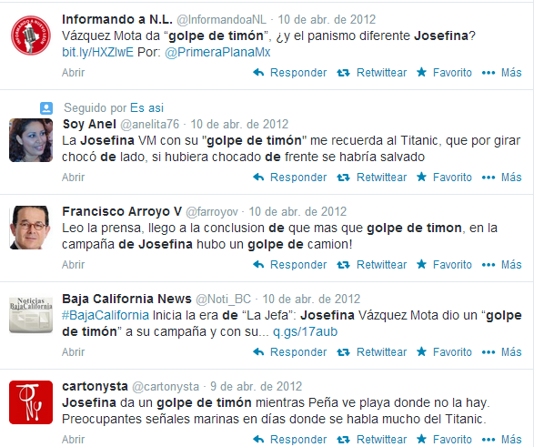
La comunidad twittera comenzó a publicar mensajes “HT #SoyLaJefa”, pero el nuevo equipo de campaña de Josefina vivió un momento de crisis, debido a que se creyó que había una imposición desde Los Pinos en los nuevos nombramientos de su equipo.
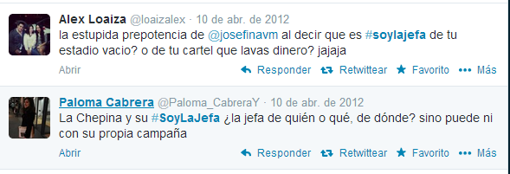
El grupo de apoyo en redes sociales de Josefina Vázquez Mota posicionó el HT #SoyLaJefa, como se mencionó anteriormente, pero la intensión intención del HT se tergiverso tergiversó y los mensajes mostrados fueron de burla hacia la candidata.
Este momento fue clave para la abanderada del PAN, puesto que parte de la sociedad, veía en Josefina a una persona débil, con una campaña mediocre y que por cada día que pasaba parecía que su campaña se hundía aún más.
Ese mismo día la empresa GEA-ISA presenta presentó los resultados de la encuesta con una ventaja cercana a los 30 puntos porcentuales del priista sobre la panista (Sdpnoticias,2012).
En redes sociales se da dio un reconocimiento a las virtudes de Peña Nieto y se critica cirticó la labor del equipo de campaña de Josefina, este día para el nuevo equipo de campaña representó un momento de crisis, el nuevo equipo de campaña no dio respuesta ante los resultados de la encuesta.

Hundida como Josefina
La siguiente semana para Josefina fue muy difícil, debido a que las descalificaciones a su campaña, a su capacidad como candidata y los resultados de las encuestas, la presentaban en una situación adversa, misma que en las redes sociales se plasmaba principalmente con el HT #HundidaComoJosefina el cual estuvo como trending topic en twitter por 3 días (SDPnoticias).
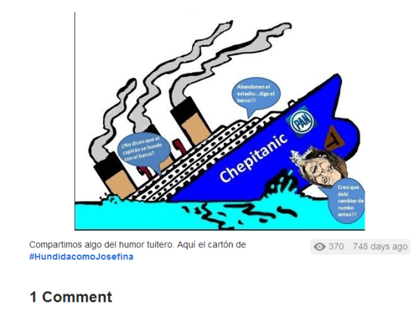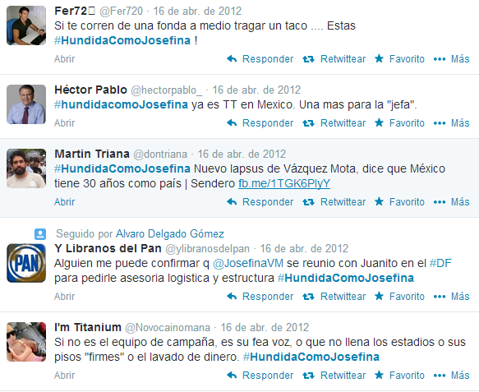
El día 16 de abril en Youtube se viralizó un video sobre Josefina: “los 5 autogoles increíbles de Josefina Vázquez Mota”. El video en una semana tuvo un total de 78,247 visitas y en el cual mostraba los errores que había tenido la candidata en el aún corto proceso de la campaña Youtube (2012). En Twitter y en Facebook se viralizó el video, acompaño de descalificaciones hacia la candidata.

Al siguiente día (17 de abril de 2012) y después de que en los medios masivos de comunicación se reprodujo un spot sobre los compromisos fallidos de la campaña de Peña Nieto bajo el slogan “Peña no cumple”, los representantes del PAN y del PRI presentarían pruebas sobre los compromisos incumplidos de Enrique Peña Nieto, candidato presidencial del PRI y PVEM, durante su gobierno en el Estado de México.

Pero la mesa no tuvo los resultados esperados para el Pan PAN debido aque la comitiva del Revolucionario Institucional (PRI) abandonó la mesa por una agresión a uno de sus integrantes. Usuarios de las redes sociales comenzaron a darle fuerza la hashtag #nomasviolenciadelpan, el cual se mantuvo por ese día entre los trending topicS de la red social (SDPnoticias, 2012).

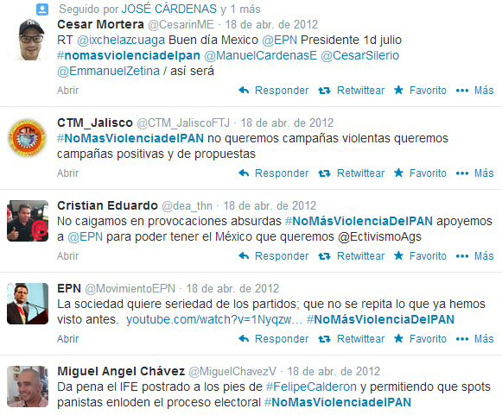
La falta de organización, de los coordinadores panistas quedó en evidencia esa tarde, ya que además de una pésima organización, no tomaron en cuenta la seguridad de los asistentes, al insistir en montar la mesa arriba de un puente inconcluso, sin condiciones de seguridad.

Mentiras de Josefina
E 16 de abril, autores desconocidos lanzan un sitio dedicado a la candidata del PAN a la presidencia de la República, Josefina Vázquez Mota. Se llama “JosefinaMiente” y difunde dos compilaciones de videos en los que la panista se contradice en distintos momentos en los últimos años, generando una imagen negativa contra la candidata, que se viralizó en poco tiempo. (Sin Embargo, 2012)


En los videos se muestra desde personajes del PAN negando declaraciones que ella hace e incluso aparece un audio de Cordero diciendo “Josefina Miente”, son fragmentos de sus apariciones haciendo declaraciones de su trabajo en diferentes cargos públicos y el contraste con notas periodísticas o recopilaciones de documentos que contradicen sus declaraciones.



Aumento de Seguidores en Twitter
El día 23 de abril, de manera abrupta la cuenta de Twitter de la candidata incrementa más de 80,000 seguidores, un hecho irregular ya que el lapso en que se dio este incremento fue de un día para otro. Regularmente se ha registrado un incremento de dos mil a tres mil seguidores por día, es por eso que se acusó a la candidata del uso de bots o cuentas programadas donde su utilizaron para una guerra sucia. (Animal Político, 2012).
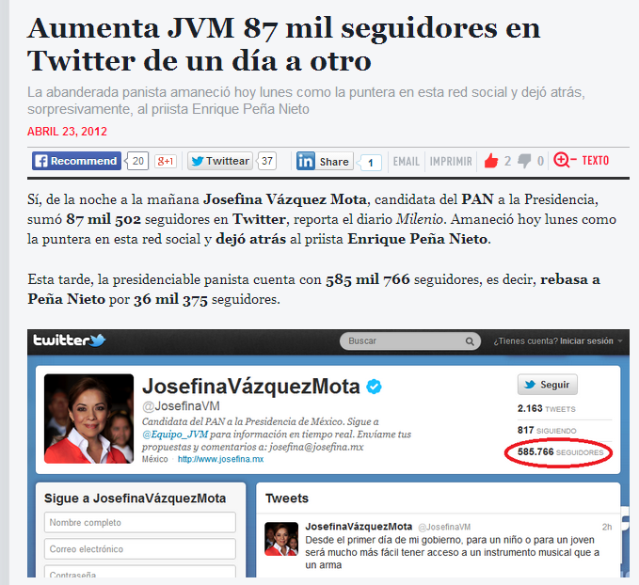

Primer Debate
El primer debate presidencial, se realizado el día 6 de mayo, la estrategia de Josefina Vázquez Mota fue hacer críticas al candidato del PRI sobre su actuar en el gobierno del Estado de México. La candidata del PAN, propuso eliminar las cuotas obrero patronales, así como garantizar el seguro temporal de desempleo y el servicio de pensiones. Durante el debate Josefina hizo énfasis en presentarse como una política honesta y finalizó el encuentro reiterando que ella es diferente. "Tienes que elegir entre este México y el México de corrupción y de atraso. Si eres joven tal vez no conozcas esta historia, pregúntale a tus padres" (CNN, 2012).

La hermana incómoda
El día 9 de mayo se dio a conocer que la hermana de la candidata del PAN laboraba en la PGR con un sueldo de más de 170 mil pesos mensuales, Margarita, la hermana, siendo licenciada en diseño gráfico, laboraba en un puesto de Formación y Políticas Públicas. Ante esta información Josefina prefirió mantenerse al margen de comentarios; sin embargo, después de salir a relucir la noticia, Margarita presentó su renuncia. Este suceso fue castigado por los cibernautas nombrándolo #ElNepotismodeJosefina (Revista Proceso, 2012)
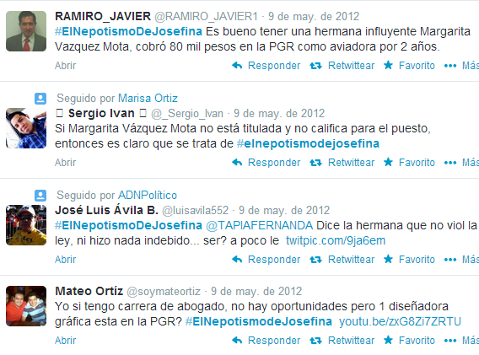

Josefina en Tercer Grado
El día 9 de mayo Josefina Vázquez Mota se presentó en el programa televisivo Tercer Grado (canal 2 de televisa que se transmite a las 11:45p.m.) en general, la respuesta sobre los cuestionamientos de los periodistas en el programa, la candidata del PAN se mostró nerviosa y a la defensiva. Las preguntas que le hicieron fue el reflejo de una severa crítica sobre la forma en que se ha manejado la campaña. Ante preguntas acerca de la división dentro del PAN y el poco apoyo que recibía, la casi nula figura de la mujer en su equipo de campaña, las respuestas de la candidata simples y sin entrar en detalles, estas respuestas solo fueron una defensa ante el ataque constante de los periodistas. Este tema no pasó desapercibido en twitter Twitter donde se le dio seguimiento durante el programa con el hasta #JVM3erGrado donde tampoco recibió mucho apoyo. (SDPnoticias, 2012)


Querida Amiga
El día 15 de mayo la candidata lanza lanzó un spot en el que acusa a la líder sindical Elba Esther Gordillo y al candidato del PRI de pactar para frenar la educación del país. Sin embargo, en los primeros días se viralizó un vídeo que inicia con la imagen de la entonces titular de Educación Pública JVM diciéndole a Gordillo, quien está sentada a su izquierda, “querida amiga”, como preámbulo de un largo discurso en el que llena de elogios al SNTE. Por tanto la postura crítica de la candidata sobre el poder de la lideresa sindical se vio opacada (ADNpolítico, 2012)

Josefina Nadie Te Quiere
El 16 de mayo se publican fueron publicados los resultados de monitoreo mensual que la UNAM hace hizo para el IFE. Josefina aparece apareció como la más mencionada y más criticada, ya que estos datos se utilizaron para hacer notar el rechazo a la candidata con el Hashtag #JosefinaNadieTeQuiere (SDPnoticias, 2012)

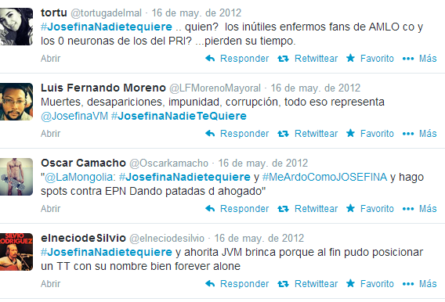

Entrevista twitcam con Josefina Vázquez Mota
El día 26 de mayo de 2012 se llevó a cabo en Chihuahua una entrevista en vivo a través de livestream, enfocada al público twitero, realizada por el portal ADNPolítico.com Los entrevistadores fueron @ChumelTOrres, @cocainelil, @kraken y @bilop quienes entonces eran twiteros activos en temas lúdicos y políticos. (El observador, 2012; ADNpolitico, 2012)
En la entrevista, que duró cerca de 45 minutos, Vázquez Mota fue cuestionada en varios temas, pero los que fueron retomados por los diarios digitales fueron relativos al aborto, gustos musicales, preferencia político-electoral (ADNpolitico, 2012; medios y ciudadanos, 2012; Beleu, 2012). Por ejemplo, mencionó, tras una pregunta sobre su postura del sobre el aborto y la penalización, que antes de tener a sus hijas sufrió un aborto por razones médicas,
"Por eso yo afirmo que las cárceles son para los delincuentes, no para las mujeres" (ADNpolitico, 2012), puntualizando su respeto a la vida y la capacidad de las mujeres y su oportunidad para demostrar el liderazgo. Luego de preguntarle por quien votaría si ella no contendiera en la elección presidencial, enfatizó que sería por el candidato del PAN, lógica que mantuvo durante toda la entrevista, argumentando que las cosas habían mejorado con los gobiernos panistas. No obstante un tema que no se menciona en los diarios fue el tema de la inseguridad que vivían, y viven actualmente los estados del norte, donde Josefina tomó una postura de apoyo hacia el gobierno Calderonista sobre el combate al narcotráfico. (ADNpolitico, 2012)

Esta entrevista surgió por la idea iniciativa de @chumeltorres tras el encuentro con el excandidato Andrés Manuel López Obrador en un foro de CNN, y fue la excandidata Josefina Vázquez Mota la primera de los presidenciables en participar en ella, y además convirtiéndose en el primer candidato presidencial en redes sociales de esta naturaleza, lo que representó un reto, ya que anteriormente había interactuado en estos medios pero con videos grabados con anterioridad. (ADNpolitico, 2012)
En la entrevista no se hicieron preguntas incisivas, lo cual permitió mostrar una Josefina relajada, segura, sin usar el tono de voz "impostado" que le caracterizó en la campaña, aunque por momentos seguía manteniendo una postura robotizada.
Además aprovechó para externar su simpatía y respeto al movimiento#Yosoy132, tras mencionar que era egresada de la Ibero, y manifestó estar dispuesta a reunirse y dialogar con ellos, si así lo quisieran.


Josefina en la Ibero 4 de Junio
En su visita en la para participar en el foro “Buen Ciudadano” que se llevó a cabo tras la participación de Enrique Peña Nieto, evento que dio origen al movimiento #yosoy132, Josefina tuvo una presencia gris, salvo por las muestras, tanto de apoyo como de oposición que recibió de los estudiantes (CNN, 2012). Las muestras de inconformidad que externaron varios alumnos fueron con relación a la gestión del presidente Felipe Calderón, relativas al tema del narcotráfico y con ello los periodistas muertos por buscar dar una cobertura objetiva, además sobre los menores muertos en la guardería ABC, y sobre las declaraciones que hizo en el ITAM sobre ser egresada de la Ibero cuando dijo “nadie es perfecto”, ante lo que mencionó que fue una broma (El Economista 2012; Proceso, 2012)
La respuesta de Josefina fue comprometerse, después de llegar a la presidencia, a realizar los reglamentos de la Ley de víctimas y la ley 5 de junio que busca mejorar las guarderías, además mejorar la educación con la sustitución de Elba Esther Gordillo (ADNpolitico, 2012).
Además fue cuestionada sobre las evidentes fracturas del PAN y sobre las declaraciones de Fox de apoyar a Enrique Peña Nieto, lo que ella lamentaba y se desligada deslindaba de estas posturas. Cabe resaltar que una de las participantes del movimiento estudiantil que estuvieron presentes ese día era Beatriz Creel, hija de Santiago Creel ex-contrincante de Josefina en la precandidatura (ADNpolitico, 2012; El Economista, 2012).
La abanderada del PAN reconoció la fuerza de los universitarios, destacando que no se aprovecharía de dicho movimiento estudiantil, los exhorto además, a seguir siendo “propositivos y rebeldes” (CNN, 2012).


Segundo Debate 10 de junio
El día 10 de junio se realizó el segundo debate electoral, organizado por el Instituto Federal Electoral. Josefina llegó a este evento en tercer lugar, de acuerdo con varias encuestadoras. Ella tenía el objetivo de mostrarse segura y capaz, de cuestionar a los demás contrincantes, hecho evidente ya que fue quien tuvo cuestionamientos para todos los candidatos (CNN, 2012).
Al cuestionar al ex-candidato Gabriel Quadri sobre su relación con Elba Esther Gordillo, Quadri mostró fotos y un enlace (link) donde Vázquez Mota se refiere a Gordillo como “querida amiga”, a lo que Josefina respondió diciendo que lo había dicho por cuestiones de “civilidad política”, negando con ello algún rastro de complicidad. (CNN, 2012; Red Política 2012)
En este evento volvió a enfatizar sobre los logros de los gobiernos panistas, pues dijo que ahora se pueden expresar libremente, pues no hay un gobierno autoritario; sin embargo, resalta que no es ni representa lo mismo.
Un dato que fue retomado con sátira por parte de usuarios de redes sociales y también en medios masivos como la televisión, fue su exhortación por imaginar a los demás candidatos siendo mujeres, lo que demuestra su continua estrategia de resaltar su condición de fémina y las virtudes que trae consigo para gobernar un país (Red política, 2012).
De acuerdo con desmesura.com la candidata tuvo 4236 palabras emitidas. El análisis que hace esta empresa menciona que su argumento principal presenta puentes empáticos con los ciudadanos y posibilidad épica de mejora, además plantea el espíritu del discurso, tratar de diferenciarse de sus contrincantes más cercanos dándoles un mismo rostro. Estas consideraciones se suman a los ejes temáticos de propuestas que presentaba de forma genérica. Por otro lado, en su lógica de argumentación respetó el argumento de los temas tratados o se desvió a ataques hacia sus adversarios y al final retomó el tema en cuestión. Con relación al tono emocional, predominó el de provocación a los adversarios, los reta, denuncia y crítica; el otro, más subterfugio es el mensaje de empatía y su fortaleza como "madre y mujer", que le otorga esa "sensibilidad", asimismo, en su soporte argumentativo la mayoría de sus anunciamientos no apuntalan propuestas sino dichos. Presenta una fuente, los demás carecen de ella. Un soporte proporcionalmente débil, aún a pesar de que se apega al argumento principal, sobre todo en el eje discursivo del deslinde de sus adversarios. Para el cierre de su participación resumió su tesis de "diferencia" con respecto a sus adversarios y planteó una idea última: buscar el voto de indecisos, "izquierdistas moderados" y priistas que no "están del lado de la corrupción" (Desmesura, 2012).


Asesinan panista en Chiapas 11 de junio.
Agentes de la Policía Ministerial arrestaron a Ulises Grajales Niño, ex candidato del Partido Revolucionario Institucional (PRI) a la alcaldía de Villaflores, Chiapas, acusado de dar muerte a tiros a un joven brigadista del Partido Acción Nacional. Edgar Hernández Corso, quien según el homicida había destruido propaganda política del priista, por lo que horas antes el Comité Ejecutivo Nacional del PRI suspendió la candidatura de aspirante a la presidencia a Grajales (SDPnoticias, 2012; Animal Político, 2012).
Ante dicho acto Josefina, a través de su cuenta de twitter, condenó el asesinato y se dijo "indignada" con el twit siguiente: "El asesinato de Édgar Hernández Corzo, joven brigadista de nuestro partido, me entristece e indigna. No debe quedar impune”. Posteriormente, en un acto realizado en Villa Charra, Aguascalientes, declaró: "Recientemente un militante del PAN fue cobardemente asesinado, este es el México que no va a regresar, este México de la muerte, este México del autoritarismo, este México que no soporta la libertad de expresión", además de dar muestras de apoyo a la familia del occiso. Estas declaraciones fueron difundidas, vía twitter (Nosotros Diario, 2012; SDPnoticias, 2012; Animal Político, 2012).


Cuchi cuchi
El 15 de junio, estando en gira de campaña en el municipio de Atlixco, Puebla, Josefina Vázquez Mota menciona el tema del “cuchi cuchi”, exhortando a las mujeres a que hagan doble “cuchi cuchi” con su pareja si votan el primero de julio. Algunos columnistas y grupos de mujeres vieron en esto una falta de argumentación y coherencia por parte de la candidata, pues se evidencia una lógica de manipulación a través de la negociación basados en cuestiones sexuales-afectivas, cuestiones que van contra la lógica de su campaña (Aristegui Noticias, 2012; García, 2012; Montalvo, 2012; Reyes, 2012).

Espina Twitea encuesta falsa 17 de junio.
José Espina, presidente de la Comisión Nacional de Elecciones del Partido Acción Nacional (PAN), el 17 de junio publicó en su cuenta oficial de Twitter una encuesta ‘oficial’ del Instituto Federal Electoral (IFE), cuyo twit es el siguiente: “RT @IFE__Mexico: [Encuesta Oficial] En 2,843 viviendas de todo el país, 12-14 junio: EPN 36%; JVM 33%; AMLO 27% y Quadri 4%”, datos que, contrastados con la demás encuestadoras y sobre todo información del IFE resultaban falsos, pues el IFE jamás publicaba resultados de encuestas en esta red social, cosa que resulto en indignación por la comunidad twittera (Santiago, 2012; Delgado, 2012; El arsenal, 2012; Excélsior, 2012).
Excélsior fue el primer medio que dio cuenta de esta situación y la difundió el mismo domingo en su edición online y el lunes también en su edición impresa. Además Proceso publicó la información el mismo domingo, describiendo el tuit y el hecho de que Espina no hizo caso a los señalamientos de la cuenta era falsa. El mismo 17 de junio, ADN político informó sobre el caso. Ante ello, Espina argumentó que el retwit fue de la cuenta @IFE__Mexico, que resultó ser falsa, declarando, por lo tanto, que era resultado de una confusión. (Excélsior, 2012)

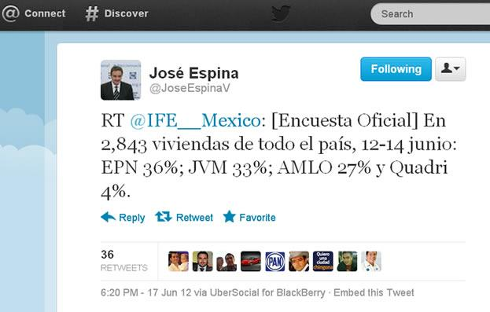
Debate #yosoy132 19 de junio
El 19 de junio de 2012 se llevó a cabo el debate presidencial realizado por el movimiento “YoSoy132, en este debate participaron 3 de los 4 candidatos, pues Enrique Peña se negó a asistir pues consideraba al movimiento como “anti-peña”. Días antes, en conferencia de prensa, la panista señaló que uno de sus compromisos es escuchar a los jóvenes” Pero lo que dije en la Ibero, lo sostengo: Ahí estaremos discutiendo y proponiendo respecto a la agenda, particularmente de los jóvenes” (CNN, 2012; Razón, 2012).
Al igual que en el debate del IFE, se mostró incisiva ante los demás contrincantes. Josefina Vázquez Mota, se proclamó triunfadora del debate organizado por el movimiento #YoSoy132, y afirmó que el gran perdedor fue su adversario del PRI, Enrique Peña Nieto, argumentando lo siguiente: “hoy no estuvo presente y cuando pudo estar con los jóvenes, terminó encerrado en un baño” (El Economista, 2012).
Además de los diarios nacionales, es Excélsior quien mencionó el nombre de Josefina al retomar la nota del debate con el título “Josefina perfila posible gabinete” que podría ser de coalición e integrado por panistas prestigiosos y respetuosos de la democracia (Vargas, 2012). Asimismo, abordo abordó los temas que se tocaron en el debate con apego a la lógica de su campaña, enfatizando en la eliminación de los monopolios tanto públicos como privados (CNN, 2012; Contenido, 2012).
Finalmente, y relativo al tema “cuchi cuchi”, puntualizó que fueron declaraciones hechas de manera graciosa, reiterando su respeto hacia las mujeres (Contenido, 2012).

1 de julio
Tras realizados los comicios electorales, la candidata presidencial de PAN, Josefina Vázquez Mota, reconoció que las tendencias electorales no le favorecieron, pues en rueda de prensa, en la sede del PAN, ubicada en la colonia del Valle, dirigida a los simpatizantes, dijo lo siguiente: “En unos minutos, el IFE dará a conocer los resultados electorales presidenciales… reconozco que la tendencia no me favorece”, además mencionó que México fue mejor que hace 12 años y aquellos que participaron a su lado en la contienda son también mejores que hace 90 días cuando arrancó la contienda, así como dar las gracias a Gustavo Madero por su trabajo. Finalmente la candidata presidencial de Acción Nacional afirmó que respetaría los resultados que diera a conocer el Instituto Federal Electoral (IFE), como una demócrata (El Economista, 2012; ADNpolítico, 2012; Sin Embargo, 2012; CNN, 2012)


Referencias
ADNpolitico (2012, 26 de mayo). Vázquez Mota 'se confiesa' en entrevista con tuiteros. ADNpolítico. Recuperado de http://m.adnpolitico.com/2012/2012/05/26/en-vivo-vazquez-mota-en-twitcam-con-chumeltorres
ADNpolítico (2012, 4 de junio). Josefina sale de la Ibero con un ramillete... de reclamos. ADNpolitico. Recuperado de http://www.adnpolitico.com/2012/2012/06/04/flores-de-la-ibero-para-josefina-vazquez-mota n
ADNpolítico (2012, 1 de julio). Vázquez Mota: las tendencias no me favorecen. ADNpolítico. Recuperado de http://www.adnpolitico.com/2012/2012/07/01/vazquez-mota-las-tendencias-no-me-favorecen
Animal Político (2012, 13 de junio). Detienen a priista en Chiapas por presunto asesinato de panista. Animal Político. Recuperado de http://www.animalpolitico.com/2012/06/cancelan-candidatura-priista-en-chiapas-por-presunto-asesinato/#axzz2ugFm73fH
Aristegui Noticias (2012, 18 de junio). Josefina sólo quiere ‘cuchi-cuchi’. Aristegui Noticias. Recuperado de http://aristeguinoticias.com/1806/post-elecciones/josefina-solo-quiere-cuchi-cuchi/
Beleu (2012, 29 de mayo). México: confiesa Josefina Vázquez mota que perdió a su primer hijo por un aborto. Beleu. Recuperado de http://www.belelu.com/2012/05/mexico-confiesa-josefina-vazquez-mota-que-perdio-a-su-primer-hijo-por-un-aborto/
CNN (2012, 2 de junio). ¡Presidenta! y ¡no más guerra!, gritan estudiantes a Josefina en la Ibero. CNN. Recuperado de http://mexico.cnn.com/nacional/2012/06/04/presidenta-y-no-mas-guerra-gritan-estudiantes-a-josefina-en-la-ibero
CNN (2012, 11 de junio). Josefina Vázquez Mota llega 'armada' contra sus tres adversarios. CNN. Recuperado de http://mexico.cnn.com/nacional/2012/06/11/josefina-vazquez-mota-llega-armada-contra-sus-tres-adversarios
CNN (2012, 19 de junio). #YoSoy132 y los candidatos presidenciales inician el debate. CNN. Recuperado de http://blogs.cnnmexico.com/la-grilla/2012/06/19/yosoy132-alista-debate-entre-los-candidatos-presidenciales/
CNN (2012, 19 de junio). Candidatos participan en el primer debate organizado por universitarios. CNN. Recuperado de http://mexico.cnn.com/nacional/2012/06/19/debate-presidencial-yosoy132
CNN (2012, 1 de julio) Las tendencias no me favorecen: Josefina. CNN. Recuperado de http://www.cnnexpansion.com/economia/2012/07/01/las-tendencias-no-me-favorecen-josefina
Contenido (2012, 20 de junio). Revela Vázquez Mota parte de su gabinete en el debate #YoSoy132. Contenido. Recuperado de http://contenido.com.mx/2012/06/revela-vazquez-mota-parte-de-su-gabinete-en-el-debate-yosoy132/
Delgado, A. (2012, 6 de junio). El negociazo de las encuestas. Sin embargo. Recuperado de http://www.sinembargo.mx/opinion/06-06-2012/7409
Desmesura (2012, 22 de mayo). Josefina Vázquez Mota, evaluación segundo debate. Desmesura. Recuperado de http://desmesura.org/discursos/josefina-vazquez-mota-evaluacion-segundo-debate
Eje Central (2012, 6 de junio). Vázquez Mota acepta ir a debate de #YoSoy132. Eje central. Recuperado de http://www.ejecentral.com.mx/vazquez-mota-acepta-ir-a-debate-de-yosoy132/
El arsenal (2012, 17 de junio). Publica encuesta falsa allegado a Vázquez Mota. El arsenal. Recuperado de http://www.elarsenal.net/2012/06/17/publica-encuesta-falsa-allegado-a-vazquez-mota/#.T96sRZ1n_DU.twitter
El economista (2012, 4 de junio). Abuchean a Josefina en la Ibero; ella se disculpa. El economista. Recuperado de http://eleconomista.com.mx/sociedad/2012/06/04/abuchean-josefina-ibero-ella-se-disculpaEl economista (2012, 20 de junio). Hicimos historia tras debate: #YoSoy132. El economista. Recuperado de http://eleconomista.com.mx/sociedad/2012/06/20/hicimos-historia-tras-debate-yosoy132
El Economista (2012, 20 de junio). Peña, el gran perdedor del debate #YoSoy132: Vázquez Mota. El economista. Recuperado el http://eleconomista.com.mx/sociedad/2012/06/20/pena-gran-perdedor-debate-yosoy132-vazquez-mota
El economista (2012, 1 de julio). "Reconozco que la tendencia no me favorece": JVM. El economista. Recuperado de http://eleconomista.com.mx/sociedad/2012/07/01/reconozco-que-tendencia-no-favorece-jvm
El observador (2012, 22 de mayo). Participará JVM en foro de Twitter desde Chihuahua. El observador. Recuperdo de http://elobservador.mx/index.php?option=com_content&view=article&id=11920:participara-jvm-en-foro-con-usuarios-de-twitter-en-chihuahua&catid=59:lupa-electoral&Itemid=74
Excélsior (2012, 17 de junio). José Espina publica encuesta falsa en su cuenta de Twitter. DiarioMX. Recuperado de http://diario.mx/Nacional/2012-06-17_0562b545/
García, H. (2012, 22 de junio). El “cuchi-cuchi” de Josefina Vázquez Mota. Sin embargo. Recuperado de http://www.sinembargo.mx/opinion/22-06-2012/7697
Medios y ciudadanos (2012, 28 de mayo). La entrevista de josefina por twitcam. Medios y ciudadanos. Recuperado de http://www.mediosyciudadanos.com/2012/05/la-twitcam-de-josefina.html
Montalvo, T. (2012, 17 de junio). Josefina Vázquez Mota: con las mujeres, por la familia y el "cuchi cuchi". CNN. Recuperado de http://mexico.cnn.com/nacional/2012/06/17/josefina-vazquez-mota-con-las-mujeres-por-la-familia-y-el-cuchi-cuchi
Nosotros diario (2012, 11 de junio). JVM condena asesinato de militante panista en Chiapas. Nosotros Diario. Recuperado de http://www.nosotrosdiario.mx/jvm-condena-asesinato-de-militante-panista-en-chiapas-5278
Proceso (2012, 16 de marzo). Intenta corregir Josefina por pifia sobre la Ibero: “fue una broma. Proceso. Recuperado de http://www.proceso.com.mx/?p=301056
Razón (2012). Acepta Vázquez Mota asistir a debate de #YoSoy132. Razón. Recuperado de http://www.razon.com.mx/spip.php?article125101
Red Política (2012, 10 de junio). Josefina Vázquez Mota - Segundo debate. Red Política. Recuperado de http://www.redpolitica.mx/ruta-electoral/josefina-vazquez-mota-segundo-debate
Reyes, J. (2012, 18 de junio). Josefina ahora pide que den doble cuchi-cuchi. El economista. Recuperado de http://eleconomista.com.mx/sociedad/2012/06/18/julio-sera-mes-cuchi-cuchi-doble-vazquez-mota
Santiago, R. (2012, 18 de junio). José Espino (PAN) tuitea encuesta falsa atribuida al IFE con JVM a 3 puntos de EPN: OMCIM. Elecciones 2012. Recuperado de https://elecciones2012mx.wordpress.com/2012/06/18/jose-espina-pan-tuitea-encuesta-falsa-atribuida-al-ife-con-jvm-a-3-puntos-de-epn/
SDPnoticias (2012, 12 de junio). Pide Vázquez Mota un minuto de silencio por panista asesinado en Chiapas. SDP noticias. Recuperado de http://www.sdpnoticias.com/estados/2012/06/12/pide-vazquez-mota-un-minuto-de-silencio-por-panista-asesinado-en-chiapas
Sin Embargo (2012, 1 de julio). Josefina: “Las tendencias no me favorecen; vigilaré que no llegue el autoritarismo, la impunidad”. Sin embargo. Recuperado de http://www.sinembargo.mx/01-07-2012/282821
Vergara, M. (2012, 20 de junio).¿Quién ganó el debate presidencial #YoSoy132?. ADNpolítico. Recuperado de http://www.adnpolitico.com/2012/2012/06/20/quien-gano-el-debate-presidencial-yosoy132
El video en el que Josefina le dice a Elba Esther “Querida amiga”. (2012, 4 de Junio) adnpolítico. Recuperado de:
http://www.adnpolitico.com/2012/2012/06/03/josefina-se-refiere-a-gordillo-como-querida-amiga

Otra vez tuiteros le cargan la mano a JVM con #JosefinaNadietequiere (2012, 16 Mayo) SDPnoticias.com. Recuperado de:

http://www.sdpnoticias.com/nacional/2012/05/16/otra-vez-tuiteros-le-cargan-la-mano-a-jvm-con-josefinanadietequiere

Mala noche para Vázquez Mota en Tercer Grado (2012, 10 Mayo). SDPnoticias.com. Recuperado de:

http://www.sdpnoticias.com/nacional/2012/05/10/mala-noche-para-vazquez-mota-en-tercer-grado

“Hermana incómoda” un traspié más en la campaña de La Jefa (2012, 9 Mayo). Revista Proceso. Recuperado de:

http://www.proceso.com.mx/?p=306977

Hacen “recuento de mentiras” a Josefina: anónimos lanzan sitio web y videos para exponerla (2012, 20 Abril) Sin embargo. Recuperado de:http://www.sinembargo.mx/20-04-2012/211726

Las críticas entre candidatos opacan el debate (2012, 6 de Mayo) En CNN México. Recuperado de:

http://mexico.cnn.com/nacional/2012/05/06/debate-presidencial-2012

Aumenta JVM 87 mil seguidores en Twitter de un día a otro. (2012, 23 Abril) En Animal Político. Recuperado de http://www.animalpolitico.com/2012/04/aumenta-jvm-87-mil-seguidores-en-twitter-de-un-dia-a-otro/#axzz2s0YAqhCB

Delgado, A. (2012, 20 Abril) Ni con Dramamine: mareo y desánimo en mitin de JVM en La Huasteca. Revista Proceso. Recuperado de
http://www.proceso.com.mx/?p=304948

